服务端IIS跨域解决方案     最近一直在埋头处理ITSM呼叫中心的各种棘手问题，这不，今天有解决了一个，其实内容不多，但是为什么想分享给大家呢，因为很长一段时间了都没有看见大家日志里面有分享内容了。    如果我有一个苹果，算了，还是有一个梨吧。如果我有一个梨，你也有一个梨，我们交换之后还是一个人一个梨；但是如果交换的是经验，那么我们就收获2份经验了，O(∩_∩)O哈哈~。     问题描述，Avaya电话的API服务站点部署在A服务器，而我们的呼叫中心站点部署在B服务器，Avaya的API都是纯JS脚本，呼叫中心调用就会存在跨域无法访问，更严重的是一个是部署在Tom猫上的Java程序，一个是IIS上的.NET程序，如下：    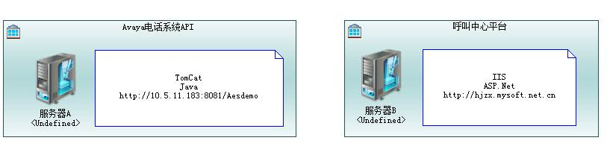     遇到这个问题，你会想到什么解决方案呢，电话供应商建议使用Apache代理解决垮与问题。    于是上网查看了Apache服务端解决JS跨域调用的方案，但是需要将服务器B上的IIS换成Apache，显然不行。但是也不是没有收获，知道了原理就是反向代理。    既然Apache能做到的，伟大微软肯定也能做到的啦，不过他有更高大上的名字：应用程序请求路由。    找到了工具于是开始定方案：1.     使用应用程序请求路由开启IIS反向代理2.     通过URL重写将C:\Users\Administrator\AppData\Roaming\Tencent\QQ\Temp\%W@GJ$ACOF(TYDYECOKVDYB.pnghttp://hjzx.mysoft.net.cn/Aesdemo/虚拟路径指向C:\Users\Administrator\AppData\Roaming\Tencent\QQ\Temp\%W@GJ$ACOF(TYDYECOKVDYB.pngHttp://10.5.11.183:8081/Aesdemo3.     剩下的就交给反向代理    方案有了，于是就开始行动啦：1.     用我喜欢的Web平台安装应用程序请求路由。  
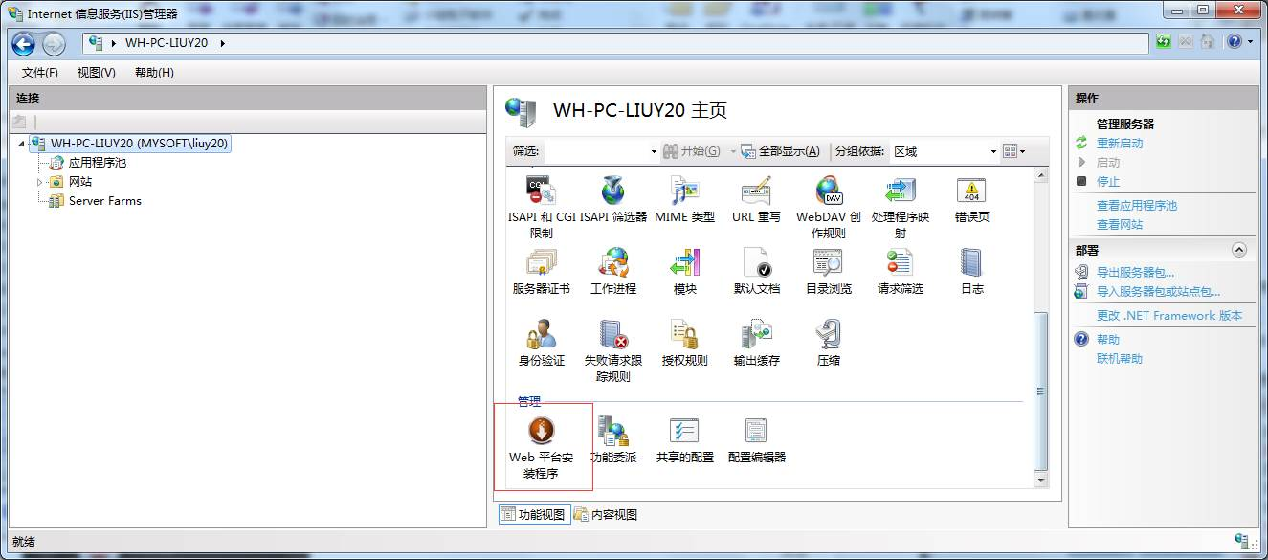  
估计还有有人没用过  
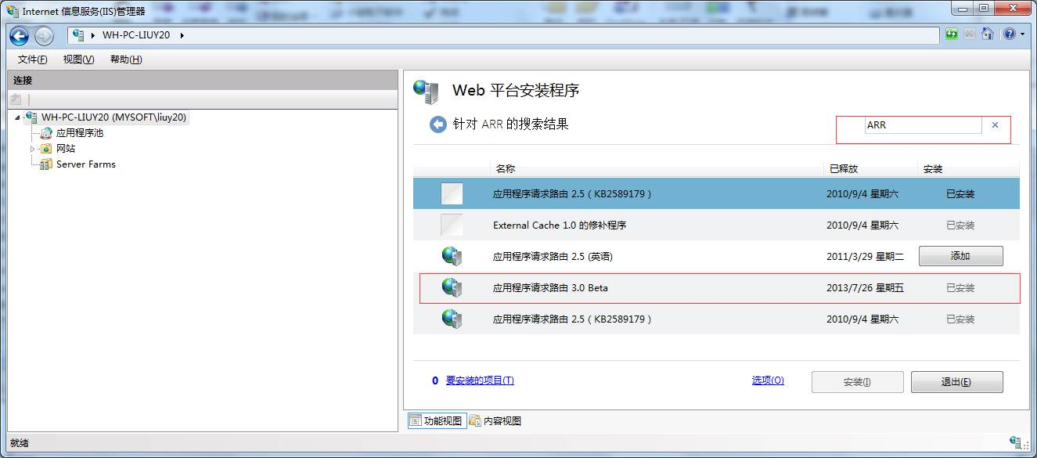  
我才不管Beta，最新的版本永远是最好的  
安装完成之后会多出两个功能  
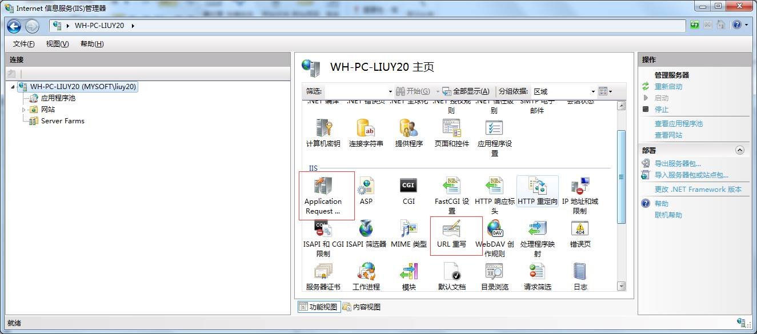2.     下面是设置步骤  
进入Application Request Routing Cache，点击右侧“服务代理设置”，并启用代理  
D:\Documents\Tencent Files\310510906\Image\C2C\@KPJQB5`Z$PC$VNWF6~X(MP.jpg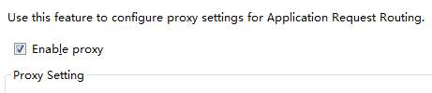3.     重写URL，映射虚拟目录，这个做过网站伪静态化的同学应该很有经验  
在呼叫中心网站的WebConfig中添加如下内容，也可以通过UI操作。  
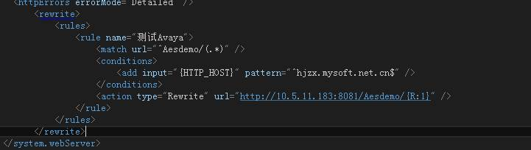  
意思是：建立一个重写规则，名字叫做“测试Avaya”，虚拟目录为“Aesdemo/”,域名为：“hjzx.mysoft.net.cn”,重写到C:\Users\Administrator\AppData\Roaming\Tencent\QQ\Temp\%W@GJ$ACOF(TYDYECOKVDYB.pnghttp://10.5.11.183:8081/Aesdemo，“{R:1}”表示后面的路径也一并传递过去。4.     好了，现在可以通过C:\Users\Administrator\AppData\Roaming\Tencent\QQ\Temp\%W@GJ$ACOF(TYDYECOKVDYB.pnghttp://hjzx.mysoft.net.cn/Aesdemo访问Avaya电话系统的API了，这样就在一个域名下，不存在跨域问题了。